|  |  |
| --- | --- |
|  | No.30　　2011．5．19  銀山中学校  神　　貴　夫 |

航空機モニタリングによるセシウム汚染調査結果発表

８０ｋｍ圏以上に広がる汚染地帯　ゆるすぎる避難エリア

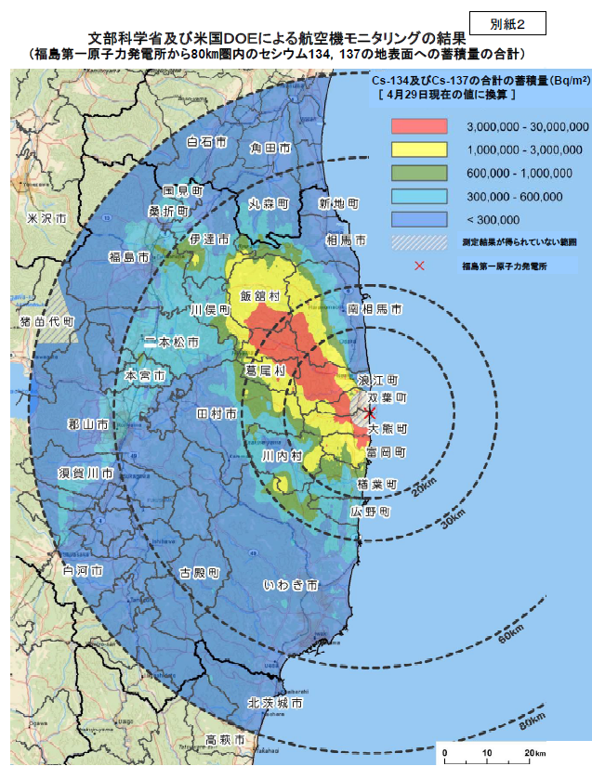

5月6日、合同会見で文科省は放射能汚染状況の航空機モニタリングデータを発表した。アメリカの航空機による調査結果だ。今回の調査は８０km圏内にしぼった調査だが、ほぼ全ての地域から高いセシウム１３４、１３７が検出された。

チェルノブイリ原発事故の際、旧ソビエト政府がとった避難措置と比較すると、あまりにも緩すぎる設定になっている。放射能流出が止まらない状況を考えると、このままではチェルノブイリ以上に被害を拡大させる可能性が大きいと思う。今回の調査は80km圏内までのデーターしか示されていないが汚染エリアはもっと広い範囲に及んでいるはずだ。

　諸外国が在留外国人に対して80km圏外退避を勧告したのは正しかったのだ。フクシマの60km～80km圏の放射能濃度は、チェルノブイリ原発事故ケースでは全員退避であり、お年寄りなど残留を希望する者は認められたにすぎない。

日本はどうか？強制移住に該当するような地域に子どもたちを残したまま学校を続けている。

福島の学校長が苦悩している様子がＴＶに出ていた。校庭に放置され汚染土を前に、子どもたちにマスクや手洗いしか指導できない無力さを思うといたたまれない気持ちになる。

**２０mSvの放射線量の危険性をホームページに記載していた学校に対して、教育委員会が削除を指導していた**実態も明らかになっている。これまで福島県の小中学校では原発推進のための「絶対安全神話」を教え込む教育が大々的に展開されていたそうである。

**チェルノブイリ原発事故 避難ゾーン基準**

【強制避難】　　　　　　　　　　　　　【強制移住】

**555,000～1,480,000(Bq/㎡)　　　 1,480,000(Bq/㎡)以上**

【希望者は移住を認める】　　　　　【放射能管理エリア】

**185,000～555,000(Bq/㎡)　　　　　37,000～185,000(Bq/㎡)**

過去のことは問うまい。しかし、目の前の現実にある危険性に目をつぶるとすれば、教育行政を預かる資格はない。

「２０mSｖは安全である！」　「いや　言っていない！」

文科省・原子力安全委　～責任のなすりあい～

こんなバカな政府見解があるだろうか。５月２日、市民団体と厚生労働省、文部科学省、原子力安全委員会との交渉が参議員会館で行われた。２０mSv基準の撤回を求める親たちの要求に対して、文部科学省の担当官は一貫して「安全な基準」と言い続けた。それに対して、原子力安全委員会の担当官からは

**「少なくとも、原子力安全委員会の検討におきましては、子供が年間２０ミリシーベルトを浴びると言う事を許容したものは、誰もおりません。」**

　この発言が出たときの文部科学省担当官の「憮然」とした表情が印象的であった。そりゃそうだろう。原子力安全委員会からの助言で決定したとの前提でこれまで２０mSvの基準値にしがみついてきたのだから。私が同じ立場でも「憮然」とするだろう。そもそも原子力安全委員会は基準を定めるに際して、正式な会議も開かず、数名の委員の暗黙の了解程度のレベルで文科省に話をし、文科省は都合の良い話にそのままのった程度の基準だったのだ。日ごとに世論から大きな批判が寄せられる状況に追い詰められ、「言った」「言わない」のレベルになってしまった。

　しかし、ことは重大であり日々、子どもの命と健康にかかわる問題だ。放射線被曝は時間とのたたかいでもある。

以下、この交渉で明らかになった点を整理する。

**・厚生労働省は、放射性管理区域（0.6マイクロシーベルト／時以上）で子どもを遊ばせてはならないと発言したものの、放射性管理区域と同じレベルの環境で子どもを遊ばせることの是非については回答しなかった。**

**・原子力安全委員会は、「20ミリシーベルト」は基準として認めていないと発言。また、安全委員会の委員全員および決定過程にかかわった専門家の中で、この20ミリシーベルトを安全とした専門家はいなかったと述べた。**

**・原子力安全委員会は、19日14時頃に助言要請を受け、16時に「20ミリシーベルト」を了解すると回答しているが、この間、正式な委員会は開催されなかったものの、４名の委員が参加する会議が開かれた。これをなぜ正式な委員会としなかったかについては、明確な回答はなかった。**

**・原子力安全委員会は、福島県放射線健康リスク管理アドバイザーが、「100ミリシーベルト以下であれば、安全」と繰り返していることに関して、「調査し、それが事実ならば対応する」と発言した。**

**・文部科学省は、屋外活動を許容する「毎時3.8マイクロシーベルト」という基準に関して内部被ばくを考慮していないことを認めた。理由として、ほこりなどの吸引は、全体の被ばく量の２％程度であり、軽微と判断したと説明。しかし、内部被ばくの評価の前提としたデータを示さなかった。**

【交渉団体】グリーン・アクション、福島老朽原発を考える会（フクロウの会）、美浜・大飯・高浜原発に反対する大阪の会（美浜の会）、国際環境NGO FoE Japan

２０mSｖの放射線が及ぼす発ガンリスクの試算



　国際放射線防護委員会（ICRP）のモデル：２０ｍSvの放射線を１年間受けた場合のガン死の割合　→

１０００人に１人を基準にガン死を推計すると右の表になります。

　交通事故死の実に２６．５倍になります。

ICRPモデルは内部被曝を考慮に入れません。しかも、成長期の子どもは放射線に対する感受性が数倍高いといわれています。福島の多くの学校の子どもたちは交通事故リスクの１００倍に相当する発ガン死リスクを負いながら学校に通っていることになります。

ある**母親が担当官に叫びました。「あなたたちの子どもを福島の学校に住まわせなさい！」**と。

　答えは「沈黙」でした・・・・・。チェルノブイリは２５年たった今も沈黙が支配する死の街と化したままだ・・・・。